PORTAIL MOTORSTAR :

TP1_mise_en_service

Table des matières
TP1_mise_en_service 1
1. Repérage : 3
2. Sécurité: 6
3. Procédure: 6
4. D'un peu plus près: 7
5. Quelques questions: 8

1. Repérage :

Coté portail :

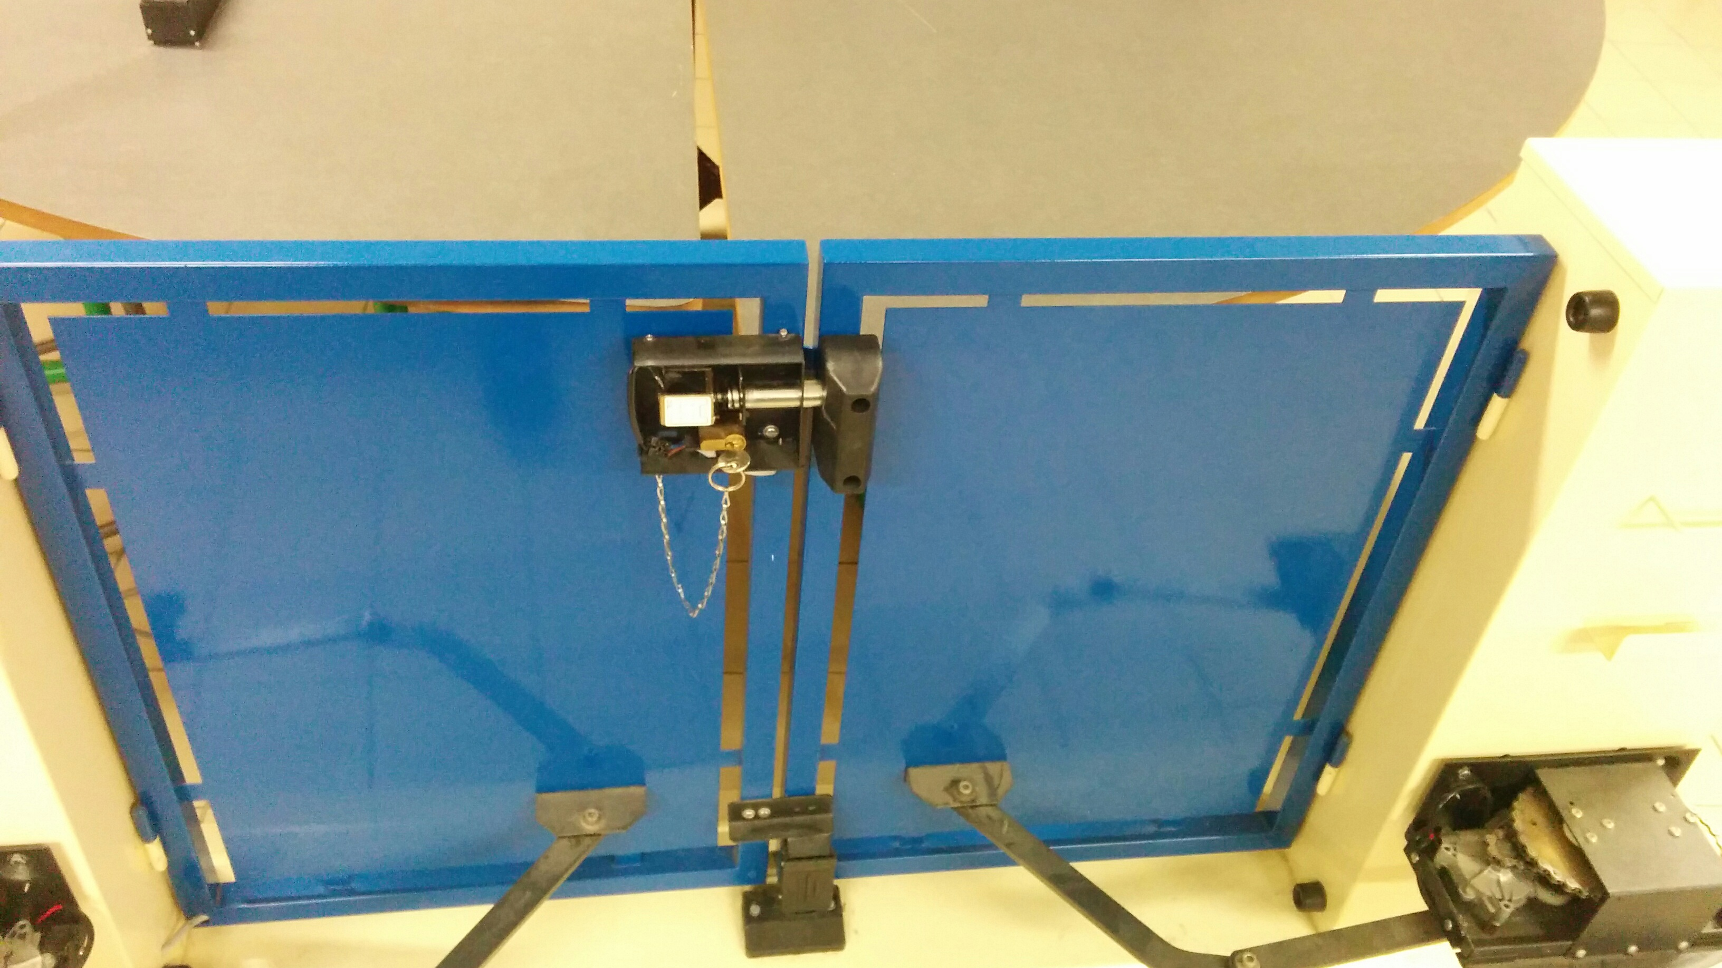
Serrure
Ventail (partie bleue)
Couvrant gauche
Couvert droite
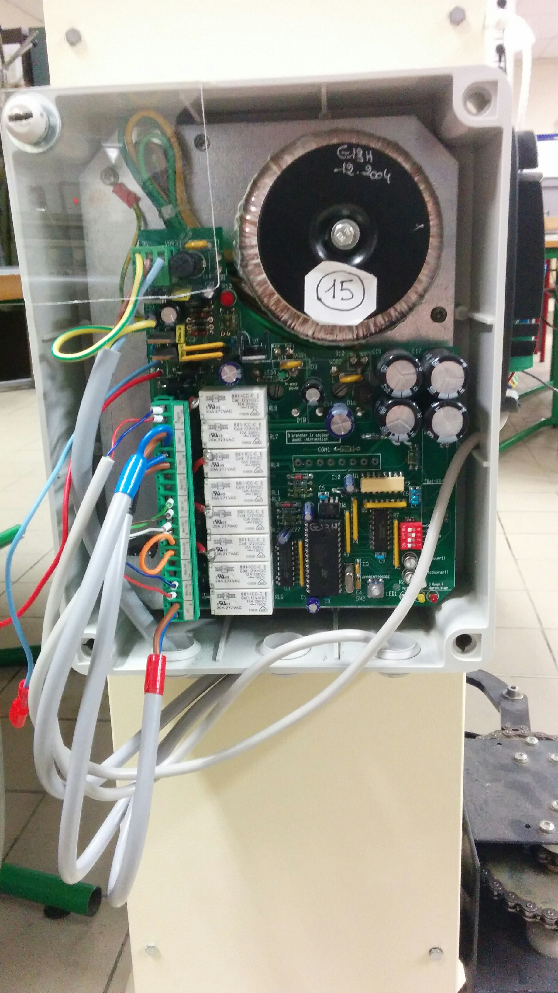
Centrale de commande :
Transformateur
Bornier alimentation 220V
Bornier des fonctions
Switch options
Microcontroleur
Coffret IP56
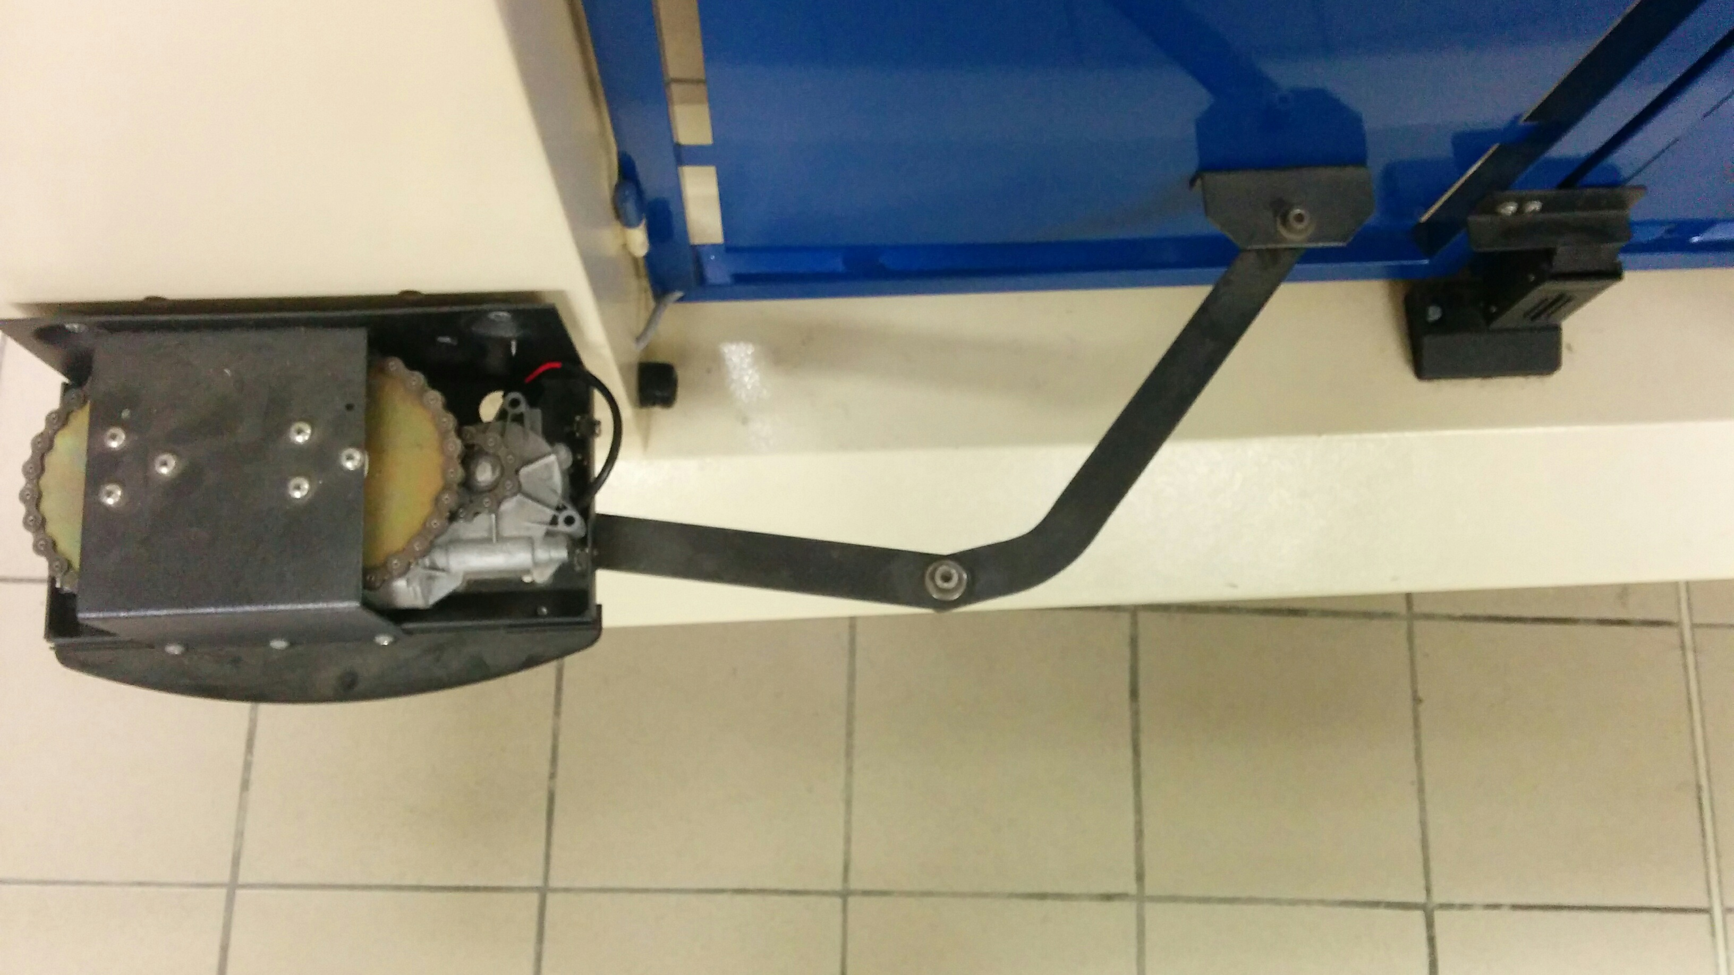
Éléments de la partie motorisée :
Manivelle
Articulation anti-coincement
Bielle
Bride

2. Sécurité:
Lors d'une mise en route « sans couvercle » il est possible de se coincer dans d'engrenage, ne donc pas toucher lorsque le moteur et sous tension.

3. Procédure:

- Ouvrir 1 battant : SWITCH 3 sur OFF / une touche pour l'ouverture & une touche pour l'ouverture d'un seul ventail (ventail recouvrant)
- Ouvrir 2 battant : SWITCH 3 sur ON / une touche pour l'ouverture & et une touche pour la fermeture.
- Passer en mode fermeture automatique : SWITCH 2 sur ON
- Signal lumineux clignotant en fonctionnement : SWITCH 1 sur ON

4. D'un peu plus près:
Relevés :
 | Ouverture | Fermeture
Temps en secondes | 14s | 12s
La notice technique nous indique un temps d'ouverture a 90° de 11 à 14sec.

Partie bloc fonctions :

il y a un court-circuit entre les broches 07 et 08 de ce bornier pour la cellule de sécurités.

5. Quelques questions:

Que se passe-t-il :
- si un obstacle bloque l’ouverture ou la fermeture ?
Le ventail libre continue jusqu’à la fin de son action, même si l'autre ventail est bloqué

- lorsqu’on commande la fermeture ou l’ouverture après un blocage ?
Le portail se ferme/ouvre normalement, comme s'il partait de son état anterieur. Attention, si le ventail couvrant se ferme avant le couvert, il y a possibilité de collision.
- lors d’une panne de courant pendant une phase d’ouverture ou de fermeture ( avec ou sans batterie)?
Lors d'une panne de courant sans batterie le portail s’arrête.
Lors d'une panne de courant avec batterie, le portail s’alimente via la batterie 12V et fonctionne donc plus lentement (voir tableau « 2 »)
- en cas de lancement d’une séquence d’apprentissage dans des conditions erronées ?
Dans ce cas les vantaux continuent leurs course jusqu'au bout, en ne tenant pas compte des obscacles, cela peut être quite dangerous

« 2 »
(Temps en secondes) | Ouverture | Fermeture
Sur secteur (24V) | 14s | 12s
Sur batterie (12V) | 32s | 36s

